Памятка для населения по профилактике перегрева:

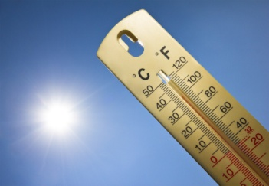
Федеральная служба по надзору в сфере защиты прав потребителей и благополучия человека отмечает, что в ряде регионов Российской Федерации установилась аномально жаркая погода, при которой температура воздуха превышает средние многолетние значения для данного периода года. При этом, повышенная температура, как на открытой местности, так и в помещениях может негативно отражаться на состоянии здоровья людей, в первую очередь пожилых и детей. Все это может приводить к обострению хронических заболеваний, а в ряде случаев к перегреву организма и резкому ухудшению здоровья.
Во избежание указанных последствий рекомендуется соблюдение ряда простых, но эффективных профилактических мер.

1. Ограничить пребывание на улице, снизить физические нагрузки.

2. При нахождении в помещении необходимо обеспечить их проветривание – приоткрыть форточки, окна, по возможности дополнительно включить вентиляторы (напольные, настольные) или кондиционеры.

3. При выходе на улицу рекомендуется одевать легкую одежду из натуральных тканей светлой расцветки, желательно чтобы ворот одежды был не тугим, на улице обязательно пользоваться головным убором (летняя шляпа, панама, платок и т.п.), солнцезащитными очками, зонтиками.

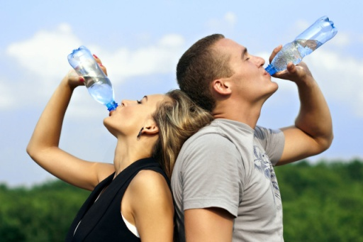
4. В целях профилактики обезвоживания организма рекомендуется употреблять большое количество жидкости: чая, минеральной воды, морса, молочно-кислых напитков, отваров из сухофруктов, витаминизированных напитков, избегая употребления газированных напитков и жидкостей с повышенным содержанием сахара, энергетических и алкогольных напитков.

5. Для поддержания иммунитета рекомендуется употребление фруктов и овощей, тщательно вымытых перед употреблением водой гарантированного качества.

6. В течении дня рекомендуется по возможности принять душ с прохладной водой.

7. Поездки на личном и общественном транспорте следует ограничить или планировать их в утреннее или вечернее время, когда жара спадает.

8. При посещении магазинов, кинотеатров и других объектов массового посещения, необходимо отдавать предпочтение тем из них, где обеспечивается кондиционирование воздуха.
Памятка при организации детского отдыха:

Федеральная служба по надзору в сфере защиты прав потребителей и благополучия человека отмечает, что в ряде регионов Российской Федерации установилась аномально жаркая погода, при которой температура воздуха превышает средние многолетние значения для данного периода года. При этом, повышенная температура, как на открытой местности, так и в помещениях может негативно отражаться на состоянии здоровья людей, в первую очередь пожилых и детей. Все это может приводить к обострению хронических заболеваний, а в ряде случаев к перегреву организма и резкому ухудшению здоровья.
Во избежание указанных последствий рекомендуется соблюдение ряда простых, но эффективных профилактических мер.
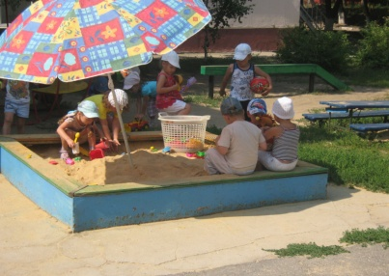
1. Рекомендуется сократить продолжительность пребывания детей на открытом солнце, сместить время экскурсий и походов на утренние или вечерние часы, с увеличением количества остановок на отдых.
2. Купание детей проводить только в местах, отведенных и оборудованных для этих целей, с соблюдением правил организации купания.
3. Предусмотреть снижение количества мероприятий, связанных с усиленной физической нагрузкой (спортивные игры и состязания).
4. Дети должны быть обеспечены достаточным количеством питьевой воды гарантированного качества (прежде всего бутилированной), в том числе в период их перевозки к местам отдыха и проведения экскурсий.
5. Для обеспечения водно-питьевого режима в оздоровительных учреждениях рекомендуется в качестве третьего блюда предусматривать выдачу соков, морсов, бутилированной воды.
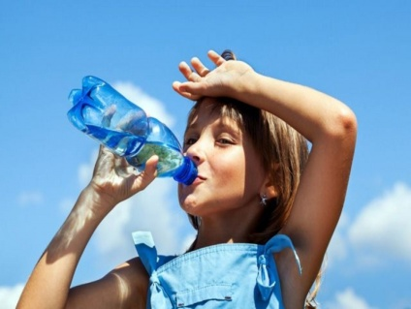
6. При организации питания детей предусмотреть снижение количества копченых, жареных, жирных и скоропортящихся продуктов питания.
7. Необходимо строго соблюдать гигиенические и технологические требования приготовления блюд и хранения пищи.

8. Следует обратить внимание на одежду ребёнка, обеспечив его панамкой или другим легким головным убором, майками, шортами (лучше из натуральных тканей, например хлопка), несколькими комплектами белья, босоножками, желательно обеспечить ребенка зонтиком и солнцезащитными очками.
9. При посещении детей в оздоровительных учреждениях не рекомендуется привозить продукты домашнего приготовления, скоропортящиеся колбасные изделия, пирожные, консервы, сладкие газированные напитки, чипсы. Рекомендуется отдавать предпочтение бутилированной воде (питьевой, столовой, минеральной) и сокам.
10. Родителям, дети которых плохо переносят жаркую погоду, следует предупредить об этом персонал летнего оздоровительного лагеря.
Памятка для работающих в условиях высокой температуры воздуха:

Федеральная служба по надзору в сфере защиты прав потребителей и благополучия человека отмечает, что в ряде регионов Российской Федерации установилась аномально жаркая погода, при которой температура воздуха превышает средние многолетние значения для данного периода года. При этом, повышенная температура, как на открытой местности, так и в помещениях может негативно отражаться на состоянии здоровья людей, в первую очередь пожилых и детей. Все это может приводить к обострению хронических заболеваний, а в ряде случаев к перегреву организма и резкому ухудшению здоровья.
Во избежание указанных последствий рекомендуется соблюдение ряда простых, но эффективных профилактических мер.

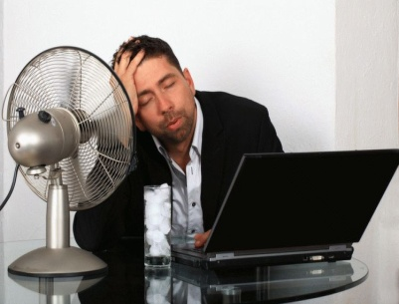
1. Для профилактики перегревания организма (гипертермии) необходимо организовать рациональный режим работы. При температуре наружного воздуха 35-37⁰С продолжительность периодов непрерывной работы должна составлять 15-20 минут с последующей продолжительность отдыха не менее 10-12 минут. При этом допустимая суммарная продолжительность термической нагрузки за рабочую смену не должна превышать 4-5 часов, для лиц использующих специальную одежду для защиты от теплового излучения и 1,5-2 часа для лиц без специальной одежды.

2. Не рекомендуется проведение работ на открытом воздухе, при температуре свыше 37⁰С, перенося эти работы на утреннее или вечернее время. Работа при температуре наружного воздуха более 37⁰С по показателям микроклимата относится к опасным (экстремальным).
3. Для защиты от чрезмерного теплового излучения необходимо использовать специальную одежду или одежду из плотных сортов ткани. Рекомендуется допускать к такой работе лиц не моложе 25 и не старше 40 лет.

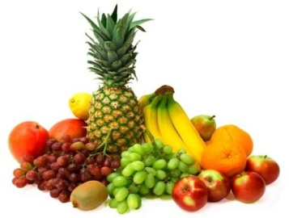
4. В целях профилактики обезвоживания организма рекомендуется правильно организовать и соблюдать питьевой режим. Питьевая вода должна быть в достаточном количестве и в доступной близости. Рекомендуемая температура питьевой воды, напитков, чая - 12-15ºС. Для оптимального водообеспечения рекомендуется также возмещать потерю солей и микроэлементов, выделяемых из организма с потом, предусмотрев выдачу подсоленой воды, минеральной щелочной воды, молочно-кислых напитков (обезжиренное молоко, молочная сыворотка), соков, витаминизированных напитков, кислородно-белковых коктейлей.
5. Рекомендуется, по возможности, употребление фруктов и овощей, тщательно вымытых перед употреблением питьевой водой.

